Especificación de caso de uso: 002- Crear solicitud

# Breve descripción

Este caso de uso permite crear la solicitud para la adquisición de uno o más CCM, a través del Portal Ciudadano del RUNT.

# Actores

* Ciudadano

# Entradas

|  |  |  |  |
| --- | --- | --- | --- |
| **Nombre campo** | **Obligatorio** | **Restricciones** | **Descripción** |
| Tipo proceso | S | Lista de selección única con los procesos, debe aparecer Runistac-CCM | Indica el tipo de proceso que se está realizando |
| Cantidad de certificados a solicitar | S | Lista de selección única con la cantidad que se permite solicitar, los valores deben ser paramétricos. | Indica la cantidad de certificados que se pueden registrar por solicitud |
| Documentos solicitados | S | Permite adjuntar los documentos requeridos por el Ministerio para aprobar la solicitud de asignación de CCM. Cada archivo que se adjunte debe tener un peso máximo a 3 MB. Las extensiones a permitir deben ser parametrizables. | Indica los documentos que deben ser cargados para continuar con el proceso |
| Captcha |  | Deben cambiar cada vez que se realiza una solicitud | Caracteres que permiten validar que no es un robot quien está generando la petición. |
| Aceptar términos y condiciones | S | Se debe seleccionar para continuar con el proceso. | Aceptación de términos. |

# Flujo básico de eventos

1. El ciudadano ingresa a la opción “Crear Solicitud” en el Portal Ciudadano.
2. El sistema despliega un formulario con los campos descritos en la sección “3. Entradas” de este documento.
3. El ciudadano selecciona el tipo de proceso Runistac-CCM.
4. El sistema indica el número de certificados que hay disponibles.
5. El ciudadano selecciona el número de certificados que va a solicitar.
6. El ciudadano adjunta los documentos solicitados.
7. El ciudadano digita el código captcha
8. El ciudadano selecciona la opción Registrar.
9. El sistema valida que el captcha es correcto.
10. El sistema verifica que se ingresó la información marcada como requerida.
11. El sistema valida que la cantidad de documentos adjuntos sea mayor o igual al parámetro establecido.
12. Si las validaciones anteriores fueron exitosas, el sistema crea un número de solicitud asociado a la información ingresada y muestra un mensaje que indica la información fue registrada con éxito.
13. El sistema identifica que el tipo de proceso seleccionado requiere pago.
14. El sistema habilita un botón para la descarga del recibo (en PDF), desplegando un aviso indicando que debe realizar el pago para continuar con el proceso
15. El sistema envía un correo electrónico en el cual le indica la creación de la solicitud del tramite RUNISTAC
16. El sistema genera auditoría, registrando el usuario.
17. El sistema termina la ejecución del caso de uso.

# Flujos alternativos

## Información obligatoria no ingresada

Si en el paso 8 del flujo básico de eventos, el sistema identifica que el usuario no ingresó toda la información marcada como obligatoria, se ejecutan las siguientes acciones:

1. El sistema informa al usuario cuales campos obligatorios no fueron ingresados.
2. El sistema retorna al paso 3 del flujo básico de eventos conservando la información ya ingresada por el usuario según corresponda.
   1. **Validación solicitudes registradas**

Si en el paso 10 del flujo básico de eventos, el sistema valida que existe una solicitud Registrada, o pendiente de pago, o en trámite, para ese mismo usuario, se ejecuta las siguientes acciones:

1. Se emite un mensaje indicando que ya se presenta una solicitud registrada y que para continuar el proceso debe culminar la solicitud.
2. El ciudadano hace click en aceptar.
3. retorna al paso 1 del flujo básico de eventos, limpiando la pantalla.

## La cantidad de documentos es menor al parámetro

Si en el paso 11 del flujo básico de eventos, el sistema identifica que la cantidad de documentos es menor al parámetro, se ejecutan las siguientes acciones:

1. El sistema genera un mensaje de error, indicando que la cantidad de documentos es menor a la requerida.
2. El sistema retorna al paso 6
3. El sistema retorna al paso 3 del flujo básico de eventos conservando la información ya ingresada por el usuario según corresponda.

## Ciudadano selecciona la opción Cancelar

Si en el paso 8 del flujo básico de eventos, el sistema identifica que el ciudadano selecciona la opción cancelar, se ejecutan las siguientes acciones:

1. El sistema retorna al paso 1 del flujo básico de eventos, limpiando la pantalla.

* 1. **No existen certificados disponibles**

Si en el paso 8 del flujo básico de eventos, el sistema identifica que no hay certificados disponibles, se ejecutan las siguientes acciones:

* + - 1. El sistema despliega un mensaje indicando que no hay certificados disponibles.
      2. El ciudadano hace click en aceptar
      3. retorna al paso 1 del flujo básico de eventos, limpiando la pantalla.

# Precondiciones

* El solicitante debe estar registrado en el Portal Ciudadano.

# Postcondiciones

Queda registrada la solicitud

# Reglas de negocio

No aplica.

# Requerimientos Especiales

La cantidad de solicitudes esperadas es la misma cantidad de CCM generados, es decir la cantidad de postulaciones por reconocimiento económico.

# Prototipo de Interfaz Gráfica

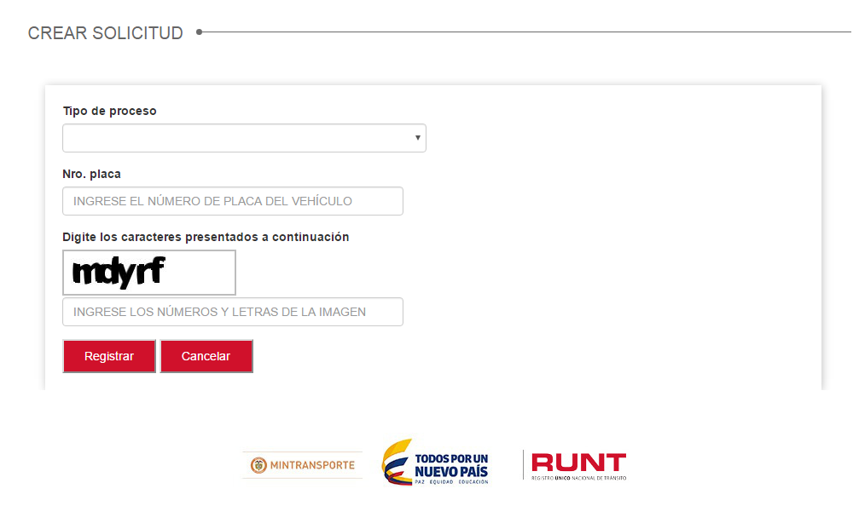

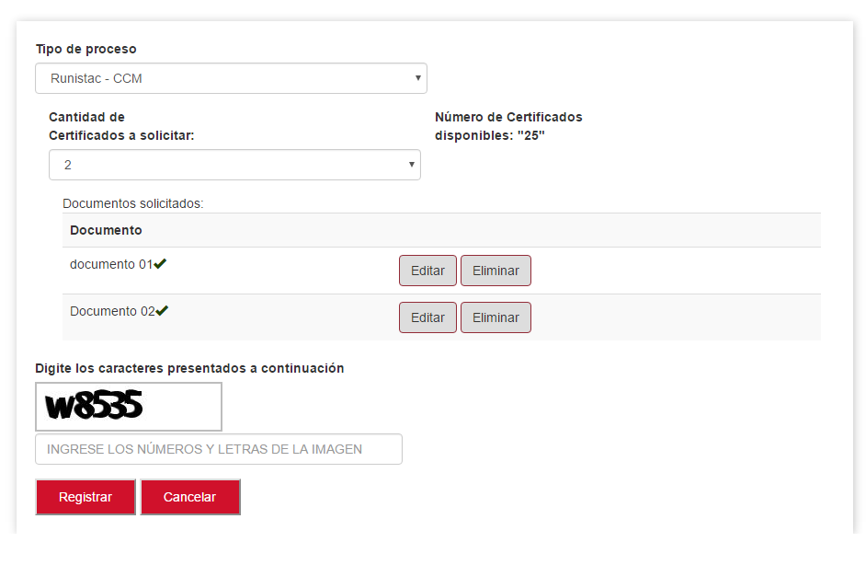

# Aprobaciones

|  |  |  |
| --- | --- | --- |
| **Nombre** | **Fecha** | **Firma** |
|  |  |  |
|  |  |  |
|  |  |  |